新疆医科大学第一临床医学院暨第一附属医院应聘须知

1.报名网站以应聘人身份证作为唯一识别号，既往在本系统注册账号并参加过新医大一附院招聘的人员在网站上注册过个人账号的不需要重新注册，只需要登录之前注册过的账号即可，没有参加过的人员在网站上根据要求注册个人账号，个人账号请妥善保管，如本次未应聘成功，后续招聘还要继续参加的以后也只需要登录此账号；
2.既往在该网站应聘过岗位的人员登陆账号进入报名界面后先进入应聘职位菜单，删除以往申请的岗位再进行简历填写完善和新岗位的申报，如下图：
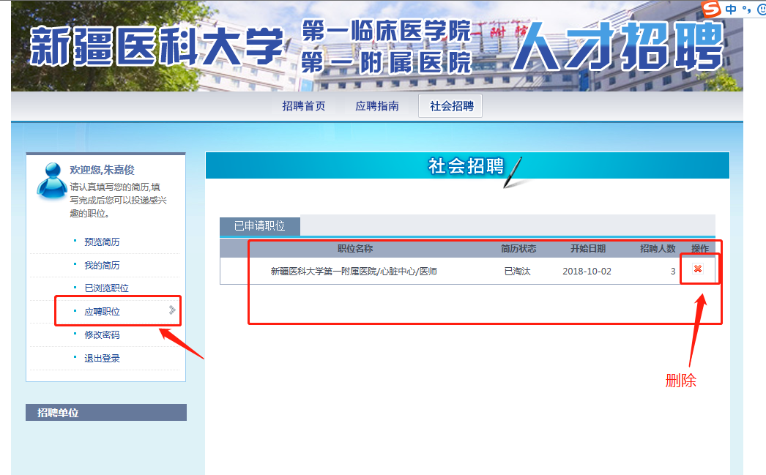
3.个人填写简历时在教育经历、工作经历、家庭情况、奖惩信息、等类别信息时需要填写完整的经历形成详细记录以教育经历为例填写：（既往在本系统注册过账号参加过招聘的人员先如下图所示删除原来的信息然后重新填写）填写教育经历时从小学开始填写，填写完一条后点击下面的保存并添加，接着填写下一条，完成最后一条（最高学历信息）后点击下面的保存&下一步。进行下一个类别的填写，（工作经历、家庭、奖惩等都需要形成记录，填写完一条信息后点击保存并添加，直至填写完最后一条点击保存下一步）
